ФОРМИРОВАНИЕ НАВЫКОВ ИГРЫ НА ДУХОВОМ ИНСТРУМЕНТЕ
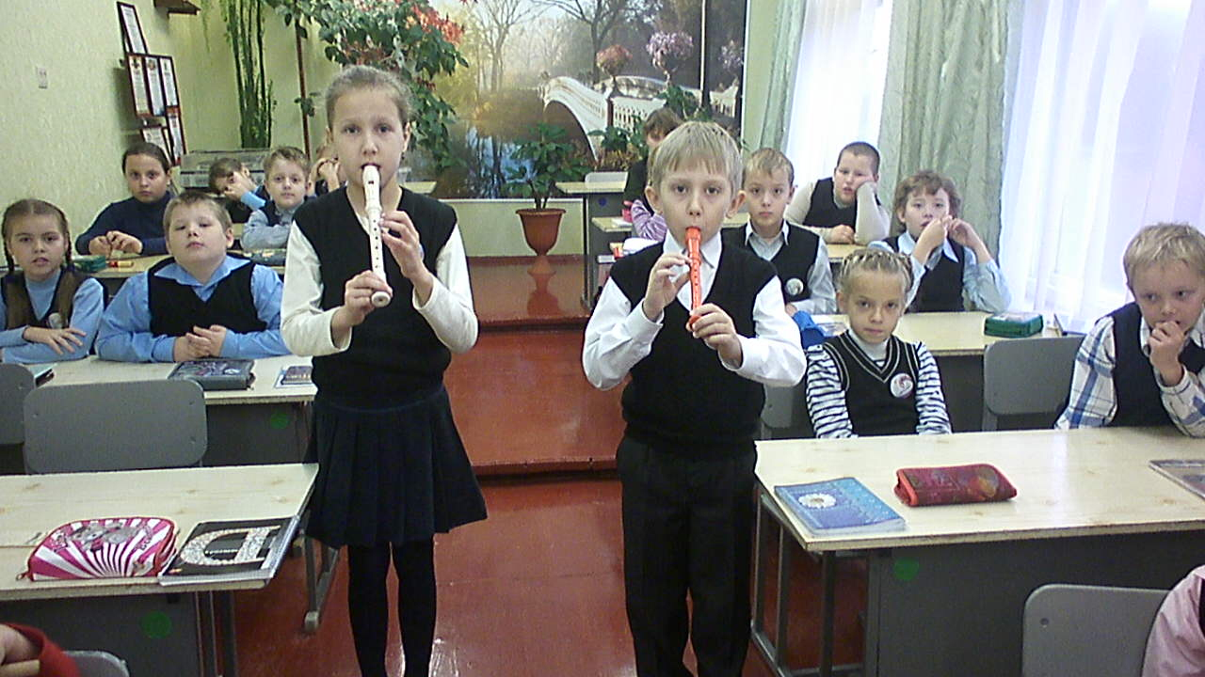

В начале педагог обращает внимание учащихся на постановку рук. Взять свирель нужно правой рукой внизу так, как будто держите карандаш. Нарисуйте этим «волшебным» карандашом в воздухе несколько фигур или слов на усмотрение учащихся. Это могут быть, например, елочка, солнышко, квадрат, треугольник или имя ребенка. Большой и указательный палец левой руки нужно сложить вместе (иллюзия клюва уточки). Теперь можно вести любой разговор или даже исполнить знакомую песенку, артикулируя этим «клювиком». Вместе с артикуляцией учащиеся произносят слова любой песенки. Например: «Здравствуй, утенок. Чей ты ребенок? Кого зовешь ты? Куда плывешь ты?» - «Здравствуйте, дети, Кати и Пети! Знаете, сами, плыву я к маме». Следует обратить внимание, на тот факт, что яркий, выразительный, запоминающийся образ уточки или утенка поможет в дальнейшем точно находить местоположение первого игрового отверстия на стволе инструмента. В дальнейшем, при обращении к правой руке, с помощью аналогичного задания учащиеся безошибочно будут попадать на четвертое игровое отверстие.

Далее утенок берет своим клювиком свирель, при этом большой палец левой руки попадает в верхнюю «подставочку», находящуюся с обратной стороны ствола инструмента, а указательный – закрывает первое игровое отверстие. При этом правая рука продолжает держать свирель внизу.
Следующим этапом в процессе работы является позиционная постановка рук. Необходимо обратить внимание на постановку локтей, которые должны быть прижаты к туловищу. Данный постановочный момент весьма важен для всего последующего обучения, и здесь обязательно нужно проследить за тем, чтобы каждый справился с заданием, и чтобы ни у одного ученика не возникло сомнения в собственных способностях относительно инструмента. После освоения постановки рук можно приступать непосредственно к игре.
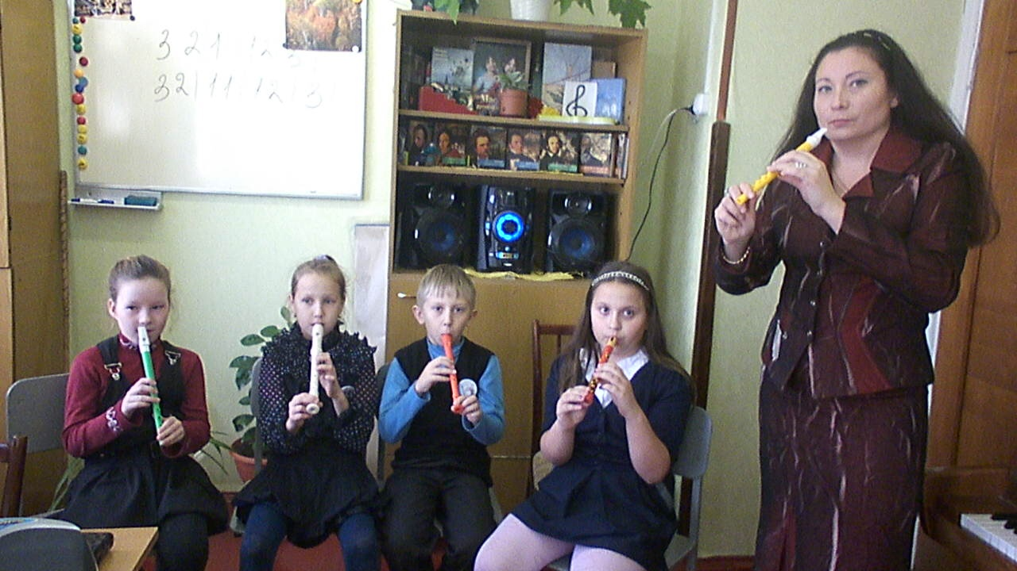
Если учитель ввел образ утенка, то можно обыграть этот момент следующим образом: утенок очень гордиться тем, что у него есть свирель, и от гордости его крылышки приподнимаются. Если учитель работает с учащимися, более старшего возраста, то можно попросить детей положить локти как будто на подушечки, подобно тому, как лежат руки на подлокотниках, в то время когда вы сидите в кресле. После всех упражнений и обработки движений можно приступить к игре.

Учитель, так же как и учащиеся берет свирель в руки и наглядно показывает, что и как им нужно делать. Закрывая одно игровое отверстие сверху левой рукой указательным пальцем нужно обязательно сказать, как называется эта нота, так как с первого класса необходимо обучать детей нотной грамоте и называть ноты правильно.
Первое игровое отверстие на свирели называется нотой «си». Также следует показать, как выглядит эта нота в записи.
Указательный палец левой руки, который закрывает ноту «си» будет нумероваться первым (1), так как у каждого пальца будет свой номер. Во время игры учащиеся должны «атаковать» каждую ноту языком и как бы шепотом произносить слоги ту, ту, ту.
В методическом пособии И. Пушечникова рекомендуется следующая последовательность работы над произведением на начальном этапе обучения: петь, играть, отхлопывать ритм попевки или песенки в ладоши. Например, для освоения звука «си» можно сначала пропеть, прохлопать, протопать и потом сыграть следующие песенки: «Андрей-воробей», «Котик» и так далее (пример № 1, 2)

Пример № 1 « Андрей – воробей» (песенка- прибаутка)
1 1 1 1 1 1 1 1 1 1 1 1 1 1 1 1 1 1 1
Анд – рей – во – ро - бей, не го - няй го – лу - бей, го - няй га – ло - чек, из - под па -

1 1 1 1 1 1 1 1 1 1 1 1 1 1 1 1 1
ло – чек, не клюй пе – сок, при – го – дит – ся но – сок кле – вать ко – ло – сок.

Пример № 2 «Котик» (прибаутка)

1 1 1 1 1 1 1 1 1 1 1 1 1 1
Ах ты, ко – тень – ка – ко – ток, ко –тя се –рень – кий хво - сток
При-ди, ко – тик, но – че – вать, мо – ю Са –шень – ку ка – чать.
Я те- бе, ко - ту, ко – ту, за – ра- бо – ту за –пла – чу:
дам ку –со –чек пи – ро – га, пол-ну мис-ку мо-ло - ка.

После освоения первого игрового отверстия нужно переходить на второе, которое будет называться нотой «ля» (2). Если учитель использовал в работе образ утенка, то при показе аппликатуры звука «ля», можно продолжить предложенную детям игру. Второй утенок услышал, как играет его младший братец, и ему тоже захотелось поиграть. Но брат не уступает своего места. Думал, думал второй утенок, как же ему быть, и прыгнул на соседнее игровое отверстие. Теперь оказались закрытыми одновременно два игровых отверстия сверху. Для освоения звука «ля» можно сыграть следующие песенки: «Барашеньки – крутоноженьки», «Дин – дон», «Дождик», «Гармошка», «Уж как шла лиса по травке» (Пример № 3, 4, 5, 6, 7)
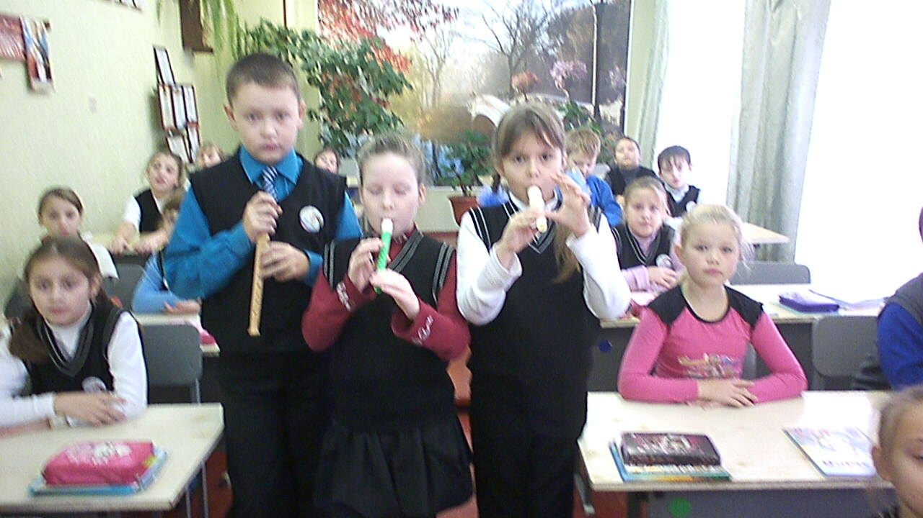

Пример № 3 «Барашеньки – крутоноженьки» (прибаутка)

2 2 2 2 2 2 2 2 2 2 2 2 2 2
Ба – ра – шень – ки - кру – то – ро – жень – ки по го – рам хо – дят,

2 2 2 2 2 2 2 2 2 2 2 2 2 2 2 2 2
По ле–сам бро–дят, в скри–поч– ку иг – ра – ют, де – ток по–те–ша-ют.

Пример № 4 «Дин – дон» (песенка – прибаутка)

1 2 1 2 1 1 2 2 1 1 2 1 1 2 2
Дин – дон, дин – дон, за – го – рел – ся кош – кин дом, бе – жит ку – ри –

1 1 2 1 1 2 1 1 2 1 1 2 1 1 2
ца с вед – ром за – ли – вать кош – кин дом. Кош – ка выс – ко – чи – ла,

1 1 2 1 1 2 1 1 2 2 1 2 1 1 2 2 1 2

Гла– за вы – пу – чи–ла, по–бе–жа–ла к ду – бу, при–ку–си–ла гу – бу.
Пример № 5 «Дождик» (русская народная песня)
1 1 2 2 1 2 1 1 2 2 1 2 1 1 2 2 1 2 1 1 2 2 1 2
Дож-дик, дож-дик пу-ще, да-дим те-бе гу-щи, да-дим те-бе лож-ку, хле-бай по-нем-нож-ку.

Пример № 6 «Гармошка» (муз. Е.Тиличеевой)
2 1 2 1 2 1 2 1 2 1 2 1 2 1 2
По – гу – ля – ем по до – рож – ке, спой мне пе – сен – ку сво - ю.
Я сы - гра – ю на гар – мош – ке и ти – хо – неч – ко спо – ю.

Пример № 7 «Уж как шла лиса по травке» (русская народная песня)

2 2 1 1 2 2 1 1 2 2 1 1 2 2 1 1 2 2 1 1 2 2 1 2 2 1 1 2 2 1
Уж как шла ли-са по трав-ке, наш-ла аз-бу-ку в ка-нав-ке.

Когда у учащихся будут хорошо звучать эти ноту, то следует переходить к изучению третьего игрового отверстия, то есть ноты «соль» (3). Третий утенок долго слушал своих братьев и, наконец, решился к ним присоединиться. Но каждому из братьев нравиться, и хочется играть, поэтому теперь оказались закрытыми сразу три игровых отверстия сверху.
Работа с каждым звуком может проходить по следующей схеме:
- Исполнение песенки на одном (новом) звуке. Это может быть произведение из уже пройденного материала.
- Исполнение песенки на двух соседних звуках.
- Исполнение песенки на трех (и более) звуках, расположенных поступенно.
- Исполнение на трех (и более) звуках, включая, скачи.
Далее можно обратить внимание на штрихи.
Штрихи при игре на духовых инструментах называются исполнительские приемы звуковедения и окончания или соединения звуков. «Штрихи – это не только начало, но и характер протяжности звука, способ окончания и их взаимосвязи», - говорит профессор Т.А. Докишцер.
При игре на свирели можно использовать штрихи legato, staccato, а также двойное staccato. Язык, в процессе звукообразования, исполняя роль клапана, открывает и превращает доступ воздуха в инструмент. Движение языка регулируют не только продолжительность отдельных звуков, но и характер штрихов.
Прием исполнения legato состоит в том, что переход от одного звука к другому совершается при непрерывном выдохе и неподвижном языке. Вводить этот штрих следует на ранней стадии обучения детей игре на свирели, так как многие учащиеся, извлекая звуки отдельно, каждый раз

заново берут дыхание. Сосредоточение же внимания на непрерывном выдохе при исполнении штриха может устранить этот дефект.
При исполнении staccato сокращение длительности звуков достигается соответствующими движениями языка, прекращающими подачу воздуха в инструмент. В этом случае рекомендуется произносить слог «тут», при этом между звуками возникают паузы. Чем больше образованная пауза, тем короче и, следовательно, острее получается штрих.
Особого внимания заслуживает прием двойного staccato, при котором посыл воздуха в инструмент прекращается поочередно то концом языка, то задней его частью, прижимаемой к мягкому небу. Происходит как бы чередование согласных «т» и «к». Этот прием позволяет исполнять разнообразные пассажи штрихом staccato в более быстром темпе, недоступном при использовании простого staccato.
Для того чтобы не быть многословным предлагается следующий музыкальный материал: «Сорока», «Горелки», «Раз, два, три, четыре», «У кота – воркота» (Пример № 8, 9, 10, 11)

Пример № 8 «Сорока» (русская народная прибаутка)
2 2 2 2 2 3 2 2 2 2 2 3 2 2 2 2 3 2 2 2 2 3
Со-ро-ка, со-ро-ка где бы-ла?Да –ле -ко. Ка-шу ва- ри- ла, де -ток кор-ми - ла,
2 2 2 2 2 3 2 2 2 2 2 3 2 2 2 2 2 3 2 2 2 2 3
На по-рог ска-ка-ла, гос-тей со-зы-ва-ла, гос-ти у-слы-ха-ли, быть о-бе-ща-ли.

Пример № 9 «Горелки» (русская народная прибаутка)

2 2 2 2 2 3 2 2 2 2 2 3
Го – ри, го – ри яс – но, что – бы не по – гас – ло,

2 2 2 3 2 2 2 2 2 2 2 2 3 3 2
Глянь на не – бо птич – ки ле – тят, ко – ло – коль – чи – ки зве – нят

Пример № 10. «Раз, два, три, четыре».

3 3 3 3 2 2 3 3 3 3 3 3 2 2 3 3 3 3 3 2 3 3 3 3 3 3 2
Раз, два, три, че-ты-ре, кош-ку гра-мо-те у-чи-ли, не чи-тать, не пи-сать, а за мышками ска-кать.

Пример № 11. «У кота – воркота» (русская народная песня)

3 2 1 1 2 3 3 2 1 1 1 2 3
У ко – та - вор – ко – та ко – лы – бель – ка хо – ро – ша,
Я ко - ту - вор – ко – ту ти - хо пе – сен - ку спо - ю.

Примечание:
1. При разучивании песенки «У кота – воркота» необходимо делать цезуры между фразами. Это поможет обратить внимание учащихся на то, что каждая следующая фраза начинается с предыдущего последнего звука.
2. В этом произведении уже необходимо показать учащимся приемы игры legato, когда только первый звук из трех «ударяется» языком, а при игре двух последующих звуков язык остается неподвижным. При этом необходимо мысленно проговаривать «ту - у - у».
В следующих музыкальных примерах нужно обратить внимание учащихся на то, что при игре средний и указательный пальцы должны закрывать второе и третье игровые отверстия одновременно. («Ходит зайка по саду», «Велосипедист»)

«Ходит зайка по саду» (русская народная песня)

3 3 3 2 1 2 3 1 2 3 3 3 3 2 1 2 3 1 2 3
Хо-дит зай-ка по са-ду, по са-ду, щип - лет зай - ка тра – вуш - ку ле- бе - ду,

3 3 3 3 2 1 2 3 1 2 3 3 3 3 2 1 2 3 1 2 3
Он и в рот-то не бе – рет, не бе – рет, сво-им дет-кам он не-сет, он не - сет.

«Велосипедист» (Муз. А. Метелица, сл. В. Берестова)

3 2 1 1 3 2 1 1 3 2 1 1 3 2 1 1 2 2 1 2 3 3 3 2 2 1 2 3 3 3
Мчат колеса по дороге. Над дорогой мчатся но-ги. Э-то е-ду я бегом. Э-то я бе-гу вер-хом.

Только после освоения аппликатуры 1 – 3 следует переходить к изучению нового звука «до» (0), эта нота звучит без закрывания игровых отверстий. Связано это с тем, что при игре на свирели игровые отверстия закрываются не по одному, а одновременно от 1 до 6, и учащиеся должны привыкнуть к тому, что, закрывая следующее игровое отверстие, пальцы, закрывающие предыдущие, - не поднимаются. Освоение же звука «до» (0) на более ранней стадии обучения в дальнейшем может повлечь нежелательные ошибки, когда, закрывая следующее игровое отверстие, ребенок автоматически открывает предыдущее.
Освоение ноты «до» может происходить по схеме, приведенной выше. Далее можно воспользоваться следующим музыкальным материалом для отработки предыдущих нот: «Как под горкой, под

горой», «Василек», «Труба», «Гори, гори гарко».

«Как под горкой, под горой» (русская народная песня)

3 3 2 2 1 1 0 1 1 2 2 3 3 3
Как под гор – кой, под го – рой тор – го – вал ста - рик зо – лой.

3 2 1 1 0 1 1 2 3 3 3
Кар – тош – ка мо - я вся под – жа – рен – на - я.

«Василек» (русская народная песня)

0 0 1 2 2 3 0 0 1 2 2 3
Ва – си – лек, ва – си – лек, мой лю – би - мый цве – ток
Ско – ро ль ты, мне ска – жи, за – си - не - ешь во ржи?

«Труба» (муз. Е. Тиличеевой)

3 3 2 2 1 1 0 3 3 0 3 3
Горн тру – бит сиг – нал с ут – ра! Та – ра – ра, та – ра -

0 3 3 2 2 1 1 0 3 3 0 3 3 0
ра! Зна – чит, нам вста – вать по – ра. Та – ра – ра, та – ра – ра!
«Гори, гори гарко» (русская народная песня)
0 0 0 1 2 3 0 0 0 1 2 3 0 0 1 2 3 3
Го – ри, го – ри гар – ко, е – дет к нам. За – хар – ка, сам на ко – был – ке, же -

0 0 1 2 3 0 0 1 2 3 0 0 1 2 3 0 0 0 1 2 3
на на те–леж-ке, дет – ки на дрож– ках, кош–ки на лож–ках, ку–ры на ло-пат-ках

С изучением следующего звука «фа-диез» (4), включаются в работу пальцы правой руки. Ноту «фо-диез» закрывают уже четыре пальца, а именно три пальца левой руки и один (указательный) правой. Игровые отверстия нужно закрывать плотно, не оставляя свободного места. Выучить аппликатуру нового звука можно на следующих песнях: «Два кота», «Встретил ежика бычок», «Здравствуй, утенок»
«Два кота»
2 4 2 2 4 2 2 4 4 2 2 4 2 2 4 4 2 4
Та – та, два ко–та, два о–бо–дран–ных хво – ста. Се – рый кот в чу – ла - не

«Встретил ежика бычок»

4 4 2 2 4 4 2 4 4 2 2 4 4 2 2 2
Встре – тил е – жи – ка бы – чок, у – ко – лол свой я – зы – чок.

Аналогичная работа может быть проведена над изучением пятого игрового отверстия звука «ми» (5). Здесь входит в игру безымянный палец левой руки. Для освоения игровых отверстий предлагаются следующие песни: «Во поле береза стояла», «Петушок».
«Во поле береза стояла» (русская народная песня)

1 1 1 1 2 3 3 4 5 1 1 1 1 2 2 3 3 4 5
Во по - ле бе – ре - за сто – я - ла, во по - ле куд – ря – ва - я сто – я - ла.

4 3 2 3 3 4 5 4 3 2 3 3 4 5
Лю - ли, лю – ли сто – я – ла, лю – ли, лю – ли сто – я – ла.

«Петушок» (детская народная песенка)
2 2 3 2 2 5 2 2 3 2 2 5
Пе – ту – шок, пе – ту – шок, зо – ло – той гре – бе – шок.
Мас – ля – на го – ло – вуш – ка, шел – ко – ва бо – ро – душ – ка,
Что ты ра – но вста – ешь, гром – ко пес – ни по – ешь?
Гром – ко пес – ни по – ешь, дет – кам спать не да – ешь!
Чем ниже звук, извлекаемый на свирели, тем аккуратнее должен быть посыл воздуха в инструмент при извлечении звука. Таким образом, извлекая звук «ре» (6), то есть шесть игровых отверстий на свирели, необходим очень аккуратный выдох. В противном случае при извлечении звука могут возникнуть дефекты (посторонние призвуки или другой звук). Осознанию детьми этой особенности звукоизвлечения на свирели может помочь следующая игра: «Давайте посмотрим в свирель с другой – неиграющей стороны. При этом повернем инструмент игровыми отверстиями в сторону окна. Это похоже на таинственный замок с окнами, в которых струится свет, с длинным, длинным коридором, по которому только что пришла принцесса…
Теперь медленно будем вращать свирель, не отрывая глаз. В замке наступает вечер. Постепенно темнеет. Опускается ночь. Но вот свет опять начинает пробиваться в окна. Наступил день! Закроем теперь все игровые отверстия – в замке темно…
Поднесем свирель к губам и попробуем очень слабо дуть: ведь там

все спят, не надо их будить. Звук получается низким, темным, сонным…»
Научившись извлекать ноту «ре», можно исполнить уже знакомые детям произведения, транспонируя их, например: «Ходит зайка по саду», «Как под горкой под горой» и так далее. Затем можно перейти к освоению нового музыкального материала: «Как мне маме объяснить», «Колыбельная медведицы».
«Как мне маме объяснить» (Французская народная песня.)
6 6 2 2 1 1 2 3 3 4 4 5 5 6
Как мне ма – ме объ – яс - нить, что чис – тю - лей труд – но быть?

2 2 3 3 4 4 5 5 2 2 3 3 4 4 5 5
Что хо – чу я стать оп – рят – ной и как па – па, ак – ку – рат – ной,

6 6 2 2 1 1 2 3 3 4 4 5 5 6
но… лю – би – мый шо – ко – лад так и ма – жет все под – ряд!..
Разучивая это произведение, можно поиграть его разными штрихами:
- сыграть песню, отмечая каждый звук «ударом» языка, то есть штрихом non-legato.
- Играть песню штрихом staccato (отмечая языком начало и конец звука, как будто произнося слог «тут»).
- Играть, соединяя звуки legato попарно (6, 6 – 2, 2 – 1, 1 – 2). Повторяющиеся звуки обязательно отмечаются «ударом» языка, в противном случае будет слышен только звук, по длительности равный сумме двух звуков. При таком проигрывании особое внимание обращается на технику пальцев (точный переход от одного звука к другому). Если

пальцы работают не одновременно (открывают или закрывают игровые отверстия), звуки будут нечистые, с призвуками. Этот недостаток необходимо устранять. В том случае, когда при разучивании произведения необходимо отработать движения пальцев, можно пользоваться приемом проигрывания произведения (или его фрагмента) legato.
Это произведение очень хорошо звучит, если сыграть его каноном.
Овладев всеми шестью игровыми отверстиями, можно сыграть достаточно обширный репертуар, который включает в себя народные песни, произведения композиторов – классиков, песни и пьесы современных композиторов (отечественных и зарубежных). Играя песни, входящие в песенный репертуар, через некоторое время можно заметить качественные сдвиги в интонировании учащихся. Это связано с тем, что теперь каждое произведение отрабатывается еще и с помощью мелкой моторикой.

«Колыбельная медведицы» (муз. Е. Крылатова)

6 5 5 6 5 6 6 5 5 6 5 6 6 5 5 6
Лож - кой снег ме - шая, ночь и - дет боль - шая. Что же ты, глу -

5 6 5 1 2 1 1 2 1 2 4 2 2 3
пыш – ка, не спишь? Спят тво – и со – се - ди бе – лы – е мед -

2 3 4 5 3 5 4 6 5 4 4 3
ве – ди, спи и ты ско – рей, ма – лыш. Рей, ма – лыш.

Диапазон свирели не ограничивается малой септимой. Путем передувания его можно увеличить до двух октав.
Передувание – способ извлечения различных по высоте звуков без

помощи игровых отверстий. При передувании, не меняя положение пальцев, резко увеличивается сила выдоха и напряжение губ, в результате чего столб воздуха, заключенный в канале ствола, делится на самостоятельные части, звучащие выше основного тона инструмента, соответственно ступеням натурального звукоряда. У медных духовых инструментов при передувании можно исполнить 16 звуков натурального звукоряда. В работе с учащимися достаточно использовать октавное передувание.
Работа над передуванием начинается с сопоставления нового звука с основным «ре» (6 – f6), «ми» (5 – f5), где f обозначает передувание. Музыкальный материал может быть такой: «Колыбельная», «Сонная песенка», «Часы».
«Колыбельная» (словацкая народная песня)

1 0 1 2 1 2 3 4 5 1 0 1 2 1 2 3 4 5
Ночь си- зо – кры – ла – я за ок – ном. Спи, мо – я ми – ла – я, слад – ким сном.

3 2 1 f6 0 1 1 0 1 2 1 2 3 4 5
Ти – хий сад сном объ – ят. Тра – вы, цве – ты и де – ревь – я спят.
«Сонная песенка» Р. Паулса.

6 1 3 5 6 1 3 5 6 3 1 3 2
День на – ста – нет, ночь рас – ста - ет и прий – дет в наш дом

1 f6 1 2 3 2 3 5 6 1 1 2 3
Е - ле слыш - ны – ми ша – га – ми дре – ма до – брый гном.

«Часы» (канон)

6 6 6 6 6 6 4 6 4 6

4 4 4 4 4 4 4 4 2 2 4 4 2 2 4 4

2 2 2 2 2 2 2 f6 f6 f6 f6 f6 f6 f6 f6 f6 f6 f6 f6 f6 f6 f6 f6

В песне «Часы» (канон) последнюю фразу необходимо играть двойным staccato, то есть первый звук будет «ударяться» кончиком языка, а второй – задней его частью, как будто проговаривая «ту–ку», «ту–ку».
На примере следующего произведения, наряду с передуванием, можно рассмотреть еще и артикуляцию. («Колыбельная» из к/ф «Цирк» И. Дунаевский).
«Колыбельная» из к/ф «Цирк» (И. Дунаевский)

1 2 3 6 5 3 6 1 2 3 1 f6 1 f6 5 0 5 6 1 6
ту – у т т т т т т т ту – и т ту – и т

5 2 5 4 3 3 f5 f5 f6 1 2 1 2 5 5 f5 f5 f6 0 1 2 2 5 0 5
т т т т т т ти ти т т т т т т ти ти т т т т ту – и т

6 1 6 5 4 3 2 1 f6 5 0 5 6 1 6 5 2 5 4 3 3
ту – и т т т т т т т т т т т т т

Рекомендуется следующая последовательность работы над этим произведением:
1). Прохлопать ритм (используя ритмослоги)
2). Сыграть беззвучно произведение.
3). Проиграть произведение.
4). Работать над артикуляцией.
5). Работа над дыханием.
6). Работа над исполнительским планом (может проходить с подключением аккомпанемента).
Естественно, что вся вышеуказанная работа не заключена в рамки одного урока. Педагог отрабатывает произведение фрагментами, учитывая возрастные особенности и продвинутость группы учащихся. Тяжело работать в классе, где у детей разные свирели, разный строй. Аработаем на уроке в несколько этапов. Сначала исполняет одна группа детей- строй фа, затем другие- строй соль и т.д. Очень активную позицию заняли родители 1Б класса. Организованно закупили всем детям одинаковые свирели с нотными и цифровыми записями.С ребятами этого класса мы делаем и играем на много больше и качественнее. Планируем первое выступление со свирелями на празднике «Масленица».

АЛЬТЕРАЦИЯ
Альтерация – повышение или понижение ступени основного звукоряда без изменения ее названия.
Использую неполное прикрывание игровых отверстий и пальцев, позволяющих разделить столб, заключенный в стволе инструмента, на составные части, можно извлекать на свирели хроматически измененные звуки. Это дает возможность игры в различных тональностях, позволяет
расширить репертуар, доступный для исполнения на свирели. Наиболее сложными для исполнения являются звуки, при извлечении которых необходимо неполное прикрытие игровых отверстий. Ниже приводиться таблица аппликатуры звуков, которые можно извлечь на свирели.
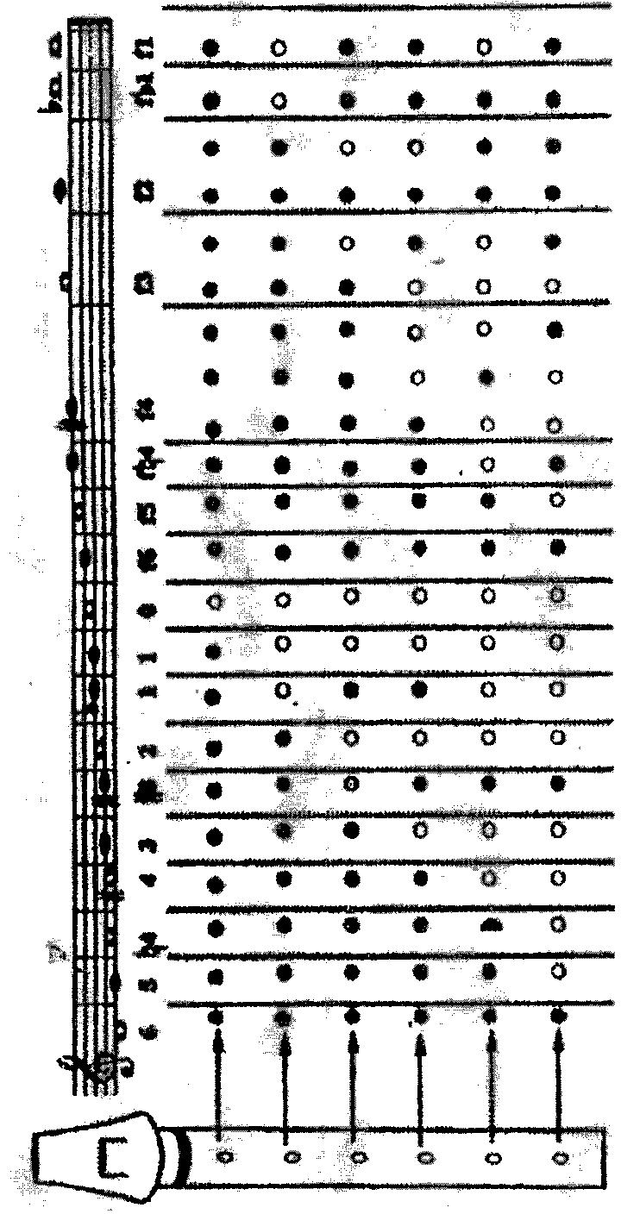

В качестве примера произведения, требующего для извлечения звуков комбинации пальцев, приводится рождественский гимн Грубера «Тихая ночь».
«Тихая ночь» (Фр. Грубер)

3 2 3 5 3 2 3 5 f6 f6 1 0 0 3 2 2 0 1 2 3 2 3 5

2 2 0 1 2 3 2 3 5 f6 f6 f 4 f6 1 0 f5 0 3 5 3 2 1 0

При всей кажущейся сложности, дети довольно быстро осваивают альтерацию, которую можно вводить уже в первом классе, на примере «Колыбельной» В. Моцарта – Б. Флисса. Введение альтерации дает возможность сыграть на свирели гораздо больший репертуар.
Репертуар для игры на свирели подробно освещен в приложении к данной работе.

Анализ опыта моей работы показывает, что предпологавшийся в начале апробации период работы от двух месяцев до полугода, увеличивается до 3-4 лет. При этом интерес детей к свирели не угасает, а с каждым годом всё увеличивается. Освоив свирель в краткий срок, ребёнок проявляет свои музыкальные способности и возможности. В зависимости от уровня данных можно планировать дальнейшую работу. Давать рекоментации родителей для особых форм музыкального образования детей.
Ученица первого класса Попова Камилла и её родители изьявили желание углублённого изучения и исполнение на флейте. В музыкальную школу девочку принили сразу. Углублённое изучение игры на свирели в общеебразовательной школе положило основу для дальнейшего, профессионального развития ребёнка. Естественно, что вся вышеуказанная работа не заключена в рамки одного урока. Педагог отрабатывает произведение фрагментами, учитывая возрастные особенности и продвинутость группы учащихся. Тяжело работать в классе, где у детей разные свирели, разный строй. Работаем на уроке в несколько этапов. Сначала исполняет одна группа детей- строй фа, затем другие- строй соль и т.д. Очень активную позицию заняли родители 1Б класса. Организованно закупили всем детям одинаковые свирели с нотными и цифровыми записями.С ребятами этого класса мы делаем и играем на много больше и качественнее. Планируем первое выступление со свирелями на празднике «Масленица».

ПРИЛОЖЕНИЕ

Репертуар для игры на свирели в начальной школе

ПЕРВЫЙ КЛАСС

Задачи первого года обучения:
- знакомство с инструментом;
- освоение основных приемов игры на свирели (non legato, legato);
- освоение основного диапазона инструмента («ре» первой/ второй
– «до» второй/ третьей октавы);
- знакомство с приемом игры – передувание;
- исполнение произведений, содержащих небольшие по объему дыхания фразы.
Для решения данных задач репертуар содержит большое количество песенок – попевок, которые в классе исполняются не только на свирели, но и пропеваются, являясь одновременно материалом для распевок.

РУССКИЕ НАРОДНЫЕ ПЕСНИ.
«Андрей – воробей».
«Котик».
«Барашеньки – крутороженьки».

«Дин – дон».
«Дождик».
«Уж как шла лиса по травке».
«Ай, дуду».
«Горелки».
«Сорока».
«Скороговорка».
«Раз, два, три, четыре».
«У кота – воркота»
«Вечер».
«Ходит зайка по саду».
«Василек».
«Как под горкой, под горой».
«Во поле береза стояла».
«Лиса».
«Петушок».

ПРОИЗВЕДЕНИЯ СОВРЕМЕННЫХ АВТОРОВ
«Гармошка» Муз. Е. Тиличеевой.
«Барабанщик» Муз. Ю. Литовко.
«Уж я колышки тешу» Муз. Е. Тиличеевой.
«Ежики» Муз. А. Березняк.
«Белка» Муз. А. Березняк.
«Часы» Муз. Е. Тиличеевой.
«Лошадка» Муз. Е. Давыдовой.
«Труба» Муз. Е. Тиличеевой.
«Колыбельная медведицы» Муз. Е. Крлылатова.

«Сонная песенка» Муз. Р. Паулса.
«Колыбельная» из к/ф «Цирк» Муз. И. Дунаевского.

ПЕСНИ НАРОДОВ МИРА
«Здравствуй, утенок» (венгерская народная песня).
«Как мне маме объяснить» (французская народная песня).
«Ай – я, жу – жу» (латвийская народная песня).
«Колыбельная» (словацкая народная песня).

ПРОИЗВЕДЕНИЯ КОМПОЗИТОРОВ – КЛАССИКОВ
«Баркарола» Муз. Ж. Оффенбах.
«Там вдали, за рекой» Муз. А. Аренского.

ДЖАЗОВЫЕ ПРОИЗВЕДЕНИЯ
«Прыжки через лужки» М. Шмитц.
«Пой, пой, пой» Л. Прима.
Наряду с произведениями, которые могут быть сыграны целиком на свирели, в репертуар включаются произведения, в которых дети поют и играют на свирели. К таким произведениям относятся песни: «Мама и солнце» Муз. М. Парцхаладзе, «Камышинка – дудочка» Муз. Е. Попляновой.

ВТОРОЙ КЛАСС

Задачи второго года обучения:
- совершенствование приема передувания – расширение игрового диапазона (активно осваивается диапазон до звука «фа» второй/ третьей/ октавы);
- знакомство со звуками, извлекающимися с помощью комбинации пальцев («соль – диез» и «фа – бекар» второй/ третьей/ октавы);
- исполнение произведений, содержащих фразы, требующие большого объема дыхания;
- начало освоения двухголосия (исполнение произведений каноном);
- работа над развитием техники пальцев (включение в репертуар произведений в подвижном темпе, с более мелкими длительностями);
- работа над артикуляцией (знакомство с исполнительским приемом – двойное стаккато).

КАНОНЫ
«Во поле береза стояла» (русская народная песня).
«Пастушья песня» (французская народная песня).

ПРОИЗВЕДЕНИЯ СОВРЕМЕННЫХ АВТОРОВ
«Неразумное желание» Муз. Р. Паулса.
«Колыбельная» (из к/ф «долгая дорога в Дюнах»). Муз. Р. Паулса.
«Кашалотик» Муз. Р. Паулса.

ПЕСНИ НАРОДОВ МИРА
«Amazing Grace» (ранняя американская песня)
«When Johnny comes marching home».

ПРОИЗВЕДЕНИЯ РУССКИХ КОМПОЗИТОРОВ
Старинная французская песенка. Муз. П. Чайковского.
Детская песенка Муз. П. Чайковского.

ПРОИЗВЕДЕНИЯ ЗАРУБЕЖНЫХ КОМПОЗИТОРОВ
«Колыбельная» Муз. В. Моцарта – Б. Флиса.
«Спор» Муз. А. Гретри.
«Сурок» Муз. Л. Бетховена.
«Silent night» Муз. Фр. Грубера.

ДЖАЗОВЫЕ ПЬЕСЫ
«По дороге домой из школы» Муз. Э. Градески.
«Праздничный рэг» Муз. Э. Градески.

ТРЕТИЙ КЛАСС

Задачи третьего года обучения:
- дальнейшая работа над многоголосием, включение в репертуар произведений, исполняемых на три голоса;
- дальнейшее освоение альтерированных звуков «си – бемоль»;
- расширение диапазона исполняющихся произведений (исполнение произведений, включающих звук «соль» второй октавы);
- включение в репертуар произведений, требующих исполнение длинной фразы на одном дыхании;
- дальнейшая работа по развитию техники пальцев и артикуляции;
- игра канонов на тир – четыре голоса.

РУССКИЕ НАРОДНЫЕ ПЕСНИ
«Ой, да ты, калинушка» (русская народная песня).
«Я на горку шла» (русская народная песня).

ПЕСНИ НАРОДОВ МИРА
«Зеленые рукава» (старинная английская песня)
«Веселый мельник» (американская народная песня).
«Бубенчики» (американская народная песня).

ПРОИЗВЕДЕНИЯ РУССКИХ КОМПОЗИТОРОВ
«Романс» Муз. Г. Свиридова.
«Легенда» Муз. П. Чайковского.
«Утренняя молитва» (из «Детского альбома»). Муз. П. Чайковского.

«Жаворонок» Муз. М. Глинки.
«Ты, соловушка, умолкни» Муз. М. Глинки.

ПРОИЗВЕДЕНИЯ ЗАРУБЕЖНЫХ КОПОЗИТОРОВ
«Старый добрый клавесин» Муз. И. Гайдна.
«Триумфальный марш» (из оперы «Аида»). Муз. Дж. Верди.
«Ода к радости» (фрагмент из симфонии № 9). Муз. Л. Бетховена.
«Анданте» Муз. Ф. Листа.
«Dona nobis» (канон). Муз. В. Моцарта.
«Всех на праздник собираем» (канон) Муз. А. Сальери.
«Колыбельная» (из оперы «Порги и Бесс»). Муз. Дж. Гершвина.

СПИСОК ЛИТЕРАТУРЫ

1. Абдулин Э. Б. Теоретические и методические основы музыкального обучения в общеобразовательной школе. – Учебное пособие. – М., 1982

2. Абдулин Э. Б. Николаева Е. В. Теория музыкального образования.- М., 2004

3. Апраксина О. Методика музыкального воспитания в школе. – Учебное пособие. – М.: Просвещение 1983

4. Алиев Ю. Б. Настольная книга школьного учителя – музыканта. – М.: ВЛАДОС, 2000

5. Баренбойм Л. Система музыкального воспитания К. Орфа. – Л.: Музыка, 1970.

6. Баренбойм Л. Элементарное музыкальное воспитание по системе К. Орфа. – Л.: Музыка, 1970.

7. Вертков К. Русские народные музыкальные инструменты. – Л., 1975.

8. Диков Б. О дыхании при игре на духовом инструменте. – М..: Музгиз, 1956.

9. Емельянов В. Развитие голоса, координация и тренаж. – СПб., 2000.

10. Играем на концерте /Сост. Е. Евтух. – СПб., 1999.

11. История русской музыки, т. 1, автор Ю. Келдыш. – М.: Музыка, 1983. 12.Кабалевский Д.Б. Воспитание ума и сердца. – М., 1984.

13. Казарян С. В мире музыкальных инструментов. – М.: Просвещение, 1989.

14. Космовская М. Научно – методическое руководство игры на свирели (по методике Э. Я. Смеловой). – Курск, 1995.

15. Космовская М. Девять уроков игры на свирели. – Курск, 1995. 16.Критская Е., Сргеева Г., Шмагина Т. Учебно – методическое пособие. – М.: Просвещение, 1998

17. Платонов Н. Вопросы методики обучения игре на духовых инструментах.

18. Пушечников И. Азбука начинающего блокфлейтиста. – М.: Музыка, 1991. 19.Рачина Б. Путешествие в страну музыки. – СПб.,1997

20. Рокитянская Т. Обучение игре на блокфлейте в группе // Искусство в школе. – 1998. - №1

21. Рогаль Д. М. Беседы об оркестре. Гос. М. Изд. М. 1961

22.Терентьва Н. Художественно – творческое развитие младших школьников на уроках музыки в процессе целостного восприятия различных видов искусства. – М., 1990
23. Усов А. Вопросы теории и практики игре на валторне // Методика обучения игре не духовых инструментах: Вып. 1. – М., 1964.
24. Чулаки М. Инструменты симфонического оркестра. Изд. М., 1983.
25. Школяр Л. В., Красильникова М. С., Критская Е. Д., Усачева В. О., Медушевский В. В., Школяр В. А. Теория и методика музыкального образования детей. – М., 1999.
26. Яременко Е. О. Программно - методические материалы. Музыка. Начальная школа. М., 2001.
27. Яковлев Н., Сохор А. Методика и техника урока в школе. М,: Просвещение, 1986.
28.Яковлев А. О физиологических основах формирования певческого голоса. Вопросы певческого воспитания школьников. М.: Учпедгиз, 1958.
- Яковлев. А. Физиологические закономерности певческой атаки. М.: 1958.

